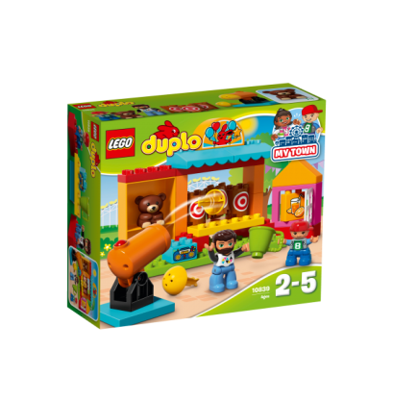Текст - описание товара для интернет-магазина
Только для метких стрелков! LEGO DUPLO, MY TOWN, Тир 10839
Уже более 50 лет конструкторы компании LEGO придумывают для маленьких детей безопасные крупные игрушки серии LEGO DUPLO. В новый конструктор LEGO DUPLO MY TOWN Тир, 10839 могут играть малыши от 2 до 5 лет, ведь он изготовлен из экологически безопасных материалов и не имеет ни одной лишней мелкой детали. Даже вылетающие пули и кружечка для сока достаточно крупные для детей этого возраста, а фигурки папы, мальчика и медвежонка имеют округлые формы.
Ваш малыш, играя в эту игру, усовершенствует не только мелкую моторику, умение быть вежливым и аккуратным, но постепенно станет все более метким и ловким стрелком.
За окном дождь и слякоть, Вы давно обещали ребенку отвести его в парк развлечений, а времени все так и не находится. Предложите малышу отправиться в тир пострелять на количество метких выстрелов по трем целям, которые нужно собрать из кубиков. Призом за меткость может быть кружка вкуснейшего сока из ближайшего киоска. Но это не простой сок: он выжат из апельсинов, выращенных медвежонком в своем саду за домиком. Постройте вместе домик в два этажа с крышей и открывающимся окном, попросите медвежонка спеть его любимую песенку под музыку из магнитофона – и веселый вечер пролетит для вас незаметно!
Артикул: 10839
Страна-производитель: Китай
Материал: пластик
Размер коробки: 9/28/26 см
Вес: 637г
При покупке конструктора для Вас сегодня: скидка 31% + мы дарим Вам бонусы на карту
нашего интернет-магазина
Способы доставки:
- курьером
- пункты выдачи
- самовывоз из пунктов выдачи

Варианты оплаты:
- PayPal на сайте магазина
- картой
- наличными курьеру

При покупке в нашем интернет-магазине второго конструктора серии
LEGO DUPLO – доставка для Вас будет совершенно бесплатной!

